Plans de gestion des sites LIFE Elia

UG:SEL202 - Circuit: 70.149: pylône 37 au 41
Nom complet de l'UG: AUVELAIS/GERPINNES/HANZINELLE/NEUVILLE 70KV LI

Action LIFE: Lisière : 1 polygone(s) (0.58 ha)
Autres actions LIFE sous cette/ces portée(s): Fauche; Lisière restaurée; Mare

Commune(s): Aiseau-Presles

Triage(s) DNF concerné(s): Fleurus (BREYNE Fabrice - GSM: 0479/671526)

Cantonnement(s) DNF concerné(s):NIVELLES (067/88.42.90)
Info actualisées sur Le portail environnement de Wallonie

Gestionnaire (+ Propriétaire):
ID | Gestionnaire | Propriétaires
MD_146 | Elia | Carbonnelle, Lucie Marie
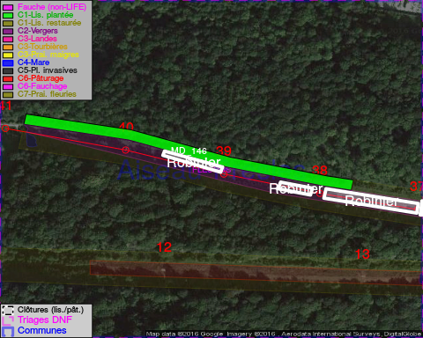

ATTENTION: PRESENCE D'UNE PLANTE INVASIVE: Robinier!!, #ATTENTION: PRESENCE D'UNE PLANTE INVASIVE: Robinier!!, #ATTENTION: PRESENCE D'UNE PLANTE INVASIVE: Robinier!!

GESTION:

Objectif à long terme :

Lisière structurée stabilisée par sélection d'espèces arbustives

Tous les aménagements ont été terminés en September 2016

Détail par portée
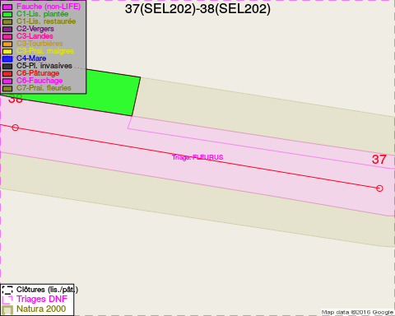
Adresse propriétaire:
- [MD_146] Carbonnelle, Lucie Marie: Boulevard Joseph Tirou 33/062 Charleroi
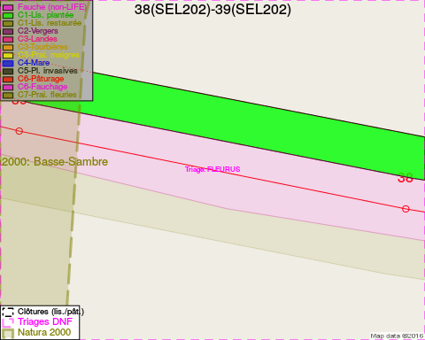
Adresse propriétaire:
- [MD_146] Carbonnelle, Lucie Marie: Boulevard Joseph Tirou 33/062 Charleroi
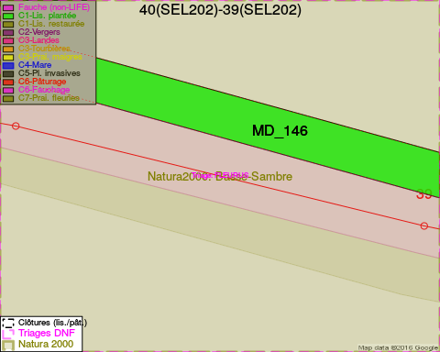
Adresse propriétaire:
- [MD_146] Carbonnelle, Lucie Marie: Boulevard Joseph Tirou 33/062 Charleroi
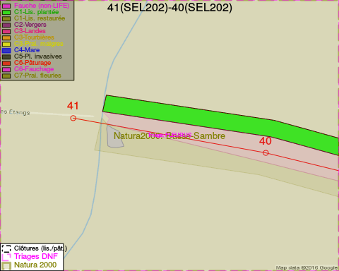
Adresse propriétaire:
- [MD_146] Carbonnelle, Lucie Marie: Boulevard Joseph Tirou 33/062 Charleroi

Document réalisé le 22/12/2016

